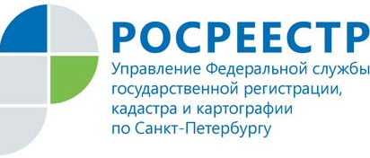

Пресс-релиз

Росреестр Петербурга: наша рубрика

«Вы спрашивали» об электронной регистрации

В Управлении Росреестра по Санкт-Петербургу состоялась горячая телефонная линия по вопросам оформления и подачи документов на государственную регистрацию прав на недвижимое имущество в электронном виде.
Подать документы на оформление права собственности в электронном виде – это уже обыденность для многих жителей нашего города.
С января по июль 2021 года в Управление Росреестра по Санкт-Петербургу в электронном виде поступило около 370 тысяч заявлений на государственную регистрацию прав. Это почти в 2,5 раза больше, чем годом ранее (109 тысяч).
Много вопросов поступает к нам о документах, которые получает гражданин после осуществления регистрации прав в электронном виде.
На вопрос отвечает начальник отдела государственной регистрации недвижимости Елена Паньшина:
«Все необходимые документы, подтверждающие проведение государственной регистрации права, поступят покупателю в заархивированном виде на указанную в заявлении электронную почту.
Если сделка проводится в отношении вторичного рынка недвижимости, то этими документами будут:
      - договор купли-продажи с электронной подписью регистратора Росреестра о регистрации перехода права собственности;
- выписка из Единого государственного реестра недвижимости (ЕГРН), подтверждающая регистрацию перехода права собственности и заверенная усиленной квалифицированной электронной подписью (УКЭП) регистратора.
Если же сделка проводится в отношении строящегося жилья, то покупатель новостройки получит договор долевого участия с отметкой о проведении регистрации права требования и электронной подписью регистратора Росреестра.»
Материал подготовлен Управлением Росреестра по Санкт-Петербургу:
8 (812) 654-64-30
pr@gbr.ru,
78press_rosreestr@mail.ru

